表格插入工具使用说明
V1.2

模块名称 | TableInserter | 版本 | V1.1
完成日期 | 2026.7.24 | 作者 | 谷沼桥
审核 |  | 批准
文件状态 | ☑ 草稿 □ 正式发布 □ 正在修改
Excel 表格到 CAD 的自动定位、插入与尺寸控制工具
CraftHub 工程自动化工具集成平台

版 本 历 史
版本 / 状态 | 责任人 | 日期 | 备注
V0.1 / 草稿 | 谷沼桥 | 2026.7.22 | 完成 Excel 数据分组、CAD 文字定位及基础插入流程。
V0.9 / 测试 | 谷沼桥 | 2026.7.24 | 完成三种定位模式、三种尺寸模式、三种 OLE 类型、线程化执行及块参照递归搜索。
V1.0 / 草稿 | 谷沼桥 | 2026.7.24 | 根据完整功能测试结果编制正式使用说明，当前未发现明显缺陷。
V1.1 / 草稿 | 谷沼桥 | 2026.7.24 | 优化TAG匹配模式，目前对于TAG后包含括号的文本框也可匹配
V1.2 / 草稿 | 谷沼桥 | 2026.7.29 | 增加Excel/WPS表格进程管理、插入任务中途停止功能、Excel复制剪切板检测机制，并补充Excel版本兼容性说明。

说明：本说明书描述 TableInserter 表格插入工具的运行环境、输入格式、界面参数、定位模式、尺寸控制、标准操作和常见问题。CraftHub 平台本身的安装、启动和通用页面管理，请参阅《CraftHub 使用说明 V1.0》。

Content
版 本 历 史 II
1. 前言 1
1.1 编写目的 1
1.2 适用范围 1
1.3 说明边界 1
2. 工具概述 1
2.1 开发目的 1
2.2 软件定位 1
2.3 主要功能 2
2.4 标准处理流程 2
2.5 基本术语 2
3. 运行环境与使用前准备 3
3.1 推荐运行环境 3
3.2 程序运行 3
3.3 使用前检查 4
4. 工作原理与程序结构 5
4.1 模块职责 5
4.2 运行过程 5
5. Excel 输入数据格式 6
5.1 Sheet 基本结构 6
5.2 必需字段和标记 6
5.3 TAG 分组规则 6
5.4 数据示例 7
6. 界面与参数说明 7
6.1 界面字段 7
6.2 模式联动 8
6.3 方向选项 8
7. CAD 定位模式 8
7.1 固定点插入 8
7.2 单标记模式 9
7.3 双标记模式 9
7.4 文字匹配规则 9
8. 块参照文字搜索 10
8.1 功能说明 10
8.2 开启与关闭 10
8.3 支持范围与限制 10
9. 尺寸控制与基点保持 11
9.1 固定宽度 11
9.2 固定高度 11
9.3 限制宽度和高度 11
9.4 表格基点保持 11
10. OLE 类型 11
10.1 OLE 嵌入对象 11
10.2 Excel 矢量图片 12
10.3 Excel 位图 12
11. 标准使用流程 12
11.1 首次使用 12
11.2 固定点模式示例 12
11.3 双标记模式示例 13
12. 运行结果与保存行为 13
12.1 成功统计 13
12.2 CAD 保留打开 13
12.3 Excel 清理 13
12.4 异常中断 14
13. 配置、线程与日志 14
13.1 页面配置 14
13.2 线程化执行 14
13.3 日志信息 14
14. 使用注意事项 14
15. 常见问题 15
16. 附录 16
16.1 参数快速对照 16
16.2 问题反馈清单 17
16.3 文档维护说明 17
17.示例文档 17

1. 前言

1.1 编写目的
工程人员经常需要将 Excel 中整理好的设备清单、线缆敷设表、材料表或其他结构化表格复制到 CAD 图纸中。传统做法通常需要逐个选择 Excel 区域、切换 AutoCAD、寻找目标位置、粘贴对象、调整宽高并重新对齐，表格数量较多时会产生大量重复操作。
表格插入工具用于自动完成“读取 Excel 子表格—定位 CAD 目标位置—粘贴对象—等比例调整尺寸—恢复插入基点”的完整流程。工具将定位规则和尺寸规则参数化，使同一套 Excel 数据能够按明确规则批量插入 DXF 图纸，减少重复操作和人工偏移。

1.2 适用范围
• 适用于需要将一个 Excel Sheet 中的多个连续子表格批量插入 CAD 图纸的用户。
• 适用于能够通过固定坐标、单个文字标记或两个文字标记确定插入位置的图纸。
• 适用于需要按固定宽度、固定高度或最大宽高范围等比例调整表格对象的场景。
• 适用于在 CraftHub 图形界面中运行工具，并使用 Windows 版 Microsoft Excel 与 AutoCAD 的用户。

1.3 说明边界
本工具负责读取、定位和插入，不负责修改 Excel 原始业务内容，也不负责判断表格中的工程数据是否正确。工具运行结束后不会自动保存或关闭 CAD 文件，用户必须检查图纸并在 AutoCAD 中手动保存。
重要：工具完成插入后，CAD 文件仍处于未保存状态。未手动保存前关闭 AutoCAD，会丢失本次插入结果。

2. 工具概述

2.1 开发目的
工具的核心目标是把原本依赖人工判断和多次切换窗口的操作拆分为可配置的规则。用户只需要准备符合格式的 Excel 和 DXF 文件，在界面中选择定位模式、方向、尺寸模式和 OLE 类型，程序即可依次处理全部子表格。

2.2 软件定位
TableInserter 是 CraftHub 中的 CAD/Excel 自动化工具。它不是通用 CAD 编辑器，也不是 Excel 制表程序，而是连接 Excel 数据与 AutoCAD 图纸的批量插入器。

2.3 主要功能
功能 | 说明
Excel 子表格识别 | 通过 TAG 分组和 <s>/<e> 列标记，将一个 Sheet 拆分为多个独立复制区域。
固定点定位 | 直接使用 Excel 中为每个 TAG 配置的插入坐标。
单标记定位 | 在 CAD 中精确匹配与 TAG 相同的文字，并取文字边缘中点作为目标位置。
双标记定位 | 以 TAG 为第一标记，在指定方向寻找最近的第二标记，并在第二标记上取最终插入点。
块参照文字搜索 | 可递归搜索普通块参照及嵌套块中的 TEXT 和 MTEXT。
三种粘贴方式 | 支持 OLE 嵌入对象、Excel 矢量图片和 Excel 位图。
三种尺寸控制 | 支持固定宽度、固定高度和限制最大宽高，全部保持原始长宽比。
基点保持 | 尺寸调整前后保持用户选择的上、左、下或右边缘中点不变。
线程化执行 | 耗时插入过程在工作线程中运行，避免界面长时间无响应。
资源清理 | 任务结束后关闭本次打开的 Excel，并清理本次新增的残留 Excel 进程。

2.4 标准处理流程
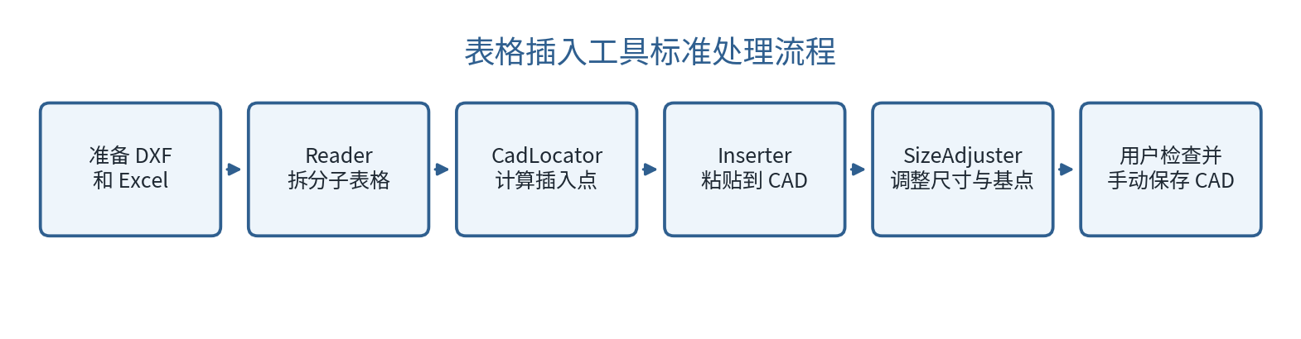
图 1 表格插入工具标准处理流程

2.5 基本术语
术语 | 含义
Data / 子表格 | 由 Reader 从 Excel 中识别出的一个连续表格区域，包含 TAG、行列范围和可选固定插入点。
TAG | 子表格标识，也是单标记和双标记定位时使用的第一文字标记。
sign2 | 双标记模式使用的第二文字标记。
attachment | 边缘中点方向。用户选择“上、左、下、右”，程序内部映射为 2、4、8、6。
OLE 对象 | 通过剪贴板插入 AutoCAD 的 Excel 嵌入对象或图片对象。
块参照 | AutoCAD 中的 INSERT 实体。块内部可以包含 TEXT、MTEXT 和嵌套块。

3. 运行环境与使用前准备
Excel环境说明：本工具开发与测试环境为 Microsoft Excel 小型企业版 2024。表格复制功能依赖 Microsoft Excel COM 接口，不同版本 Excel 或非 Microsoft Excel 表格软件（例如 WPS 表格）可能存在接口兼容性差异。若运行过程中出现“复制失败”等剪贴板复制异常，请安装 Microsoft Excel 2024 小型企业版或以上版本后重新尝试。

3.1 推荐运行环境
项目 | 要求或建议
操作系统 | Windows 10 或 Windows 11，需具备桌面交互环境。
CraftHub | 通过完整发布包运行；不要单独移动或复制页面脚本。
AutoCAD | 已在 AutoCAD 2025 环境验证。其他支持 COM 自动化的 Windows 版 AutoCAD 需自行测试。
Microsoft Excel | 需安装桌面版 Microsoft Excel，并允许 COM 自动化调用。
输入 CAD 格式 | 当前定位器仅支持 DXF 文件。
输入 Excel 格式 | 建议使用 .xlsx 或 .xlsm；兼容性需求下可使用 .xls。
文件权限 | 当前 Windows 账户应对输入文件及其所在目录具备读取权限，并对计划保存位置具备写入权限。

3.2 程序运行
程序运行在CraftHub中，请先查看CraftHub使用说明运行CraftHub, 然后在Tool->TableInserter下面打开工具即可。
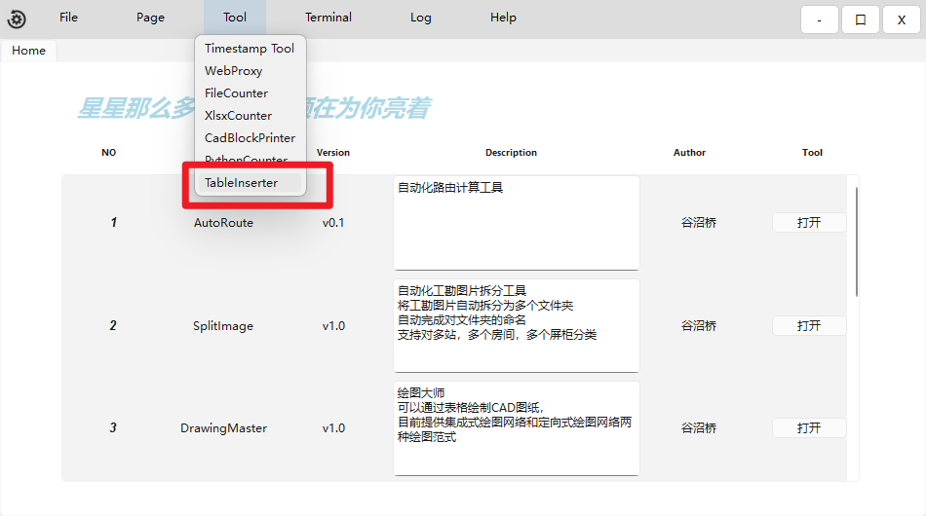

3.3 使用前检查
1. 确认 AutoCAD 和 Microsoft Excel 已正确安装，且能够由当前用户正常打开。
2. 确认输入 CAD 为 DXF 格式，输入 Excel 中存在目标 Sheet。
3. 确认目标 CAD 和 Excel 文件未被其他任务独占，建议关闭手工打开的同名文件后再执行。
4. 备份重要 CAD 和 Excel 原始文件。
5. 确认 Excel 首行中 <s> 和 <e> 标记、TAG 列及插入点列符合本说明要求。
6. 确认用户已了解：程序不会自动保存或关闭 CAD。

4. 工作原理与程序结构

4.1 模块职责
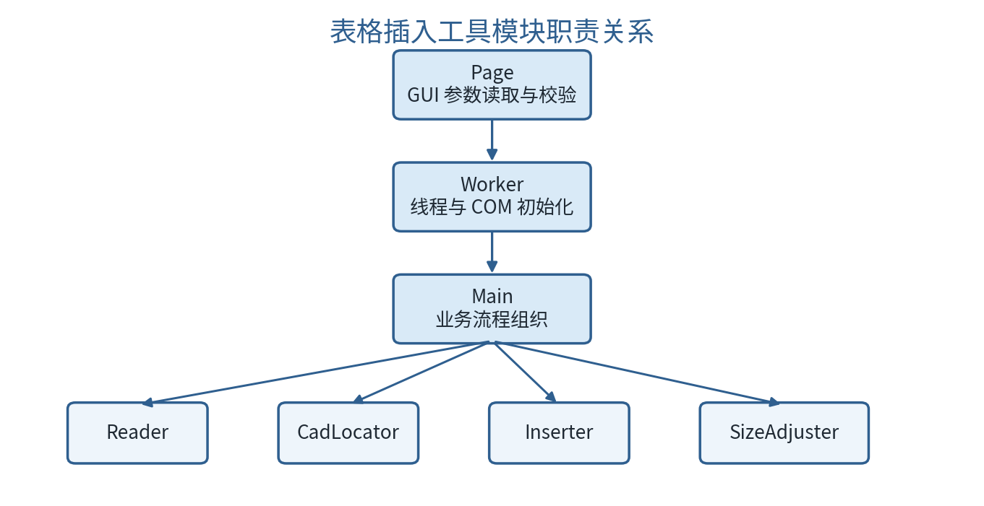
图 2 表格插入工具模块职责关系
模块 | 主要职责
TableInserterPage | 初始化下拉选项、根据模式启用或禁用控件、读取并校验 GUI 参数、启动工作线程、显示成功或错误提示。
TableInserterWorker | 在线程中初始化 COM，调用 TableInserterMain，并通过信号返回成功统计或异常信息。
TableInserterMain | 组织完整业务流程，负责参数复核、读取、定位、插入、资源管理和日志输出。
Reader | 读取 Excel Sheet，将连续 TAG 区域转换为 Data 列表。
CadLocator | 搜索 CAD 文字并按定位模式计算每个 Data 的插入点。
Inserter | 复制 Excel Range，通过剪贴板粘贴到 AutoCAD，并返回新建 CAD 对象。
SizeAdjuster | 等比例调整对象尺寸，并保持指定边缘中点不变。

4.2 运行过程
1. 页面读取用户输入，并在主线程完成路径、下拉选项和数值的基础校验。
2. 页面创建 TableInserterMain，并交给 TableInserterWorker。
3. 工作线程初始化 COM 环境后调用 Main.run()。
4. Reader 读取 Excel 并生成 Data 列表。
5. CadLocator 读取 DXF，建立文字索引并为每个 Data 计算插入点。
6. Main 打开 Excel 与 AutoCAD，Inserter 逐个复制并粘贴表格。
7. SizeAdjuster 按当前模式缩放对象并恢复表格基点。
8. 程序关闭本次 Excel，清理残留 Excel 进程，保留 CAD 打开且不保存。
9. Worker 发送成功或失败信号，页面恢复 Insert 按钮并显示结果。

5. Excel 输入数据格式

5.1 Sheet 基本结构
工具按指定 Sheet 读取数据。第一行同时承担字段名和复制范围标记的作用；后续数据行通过 TAG 分组。为了保证 Reader 能够稳定拆分子表格，建议不要在目标区域中使用合并单元格作为关键字段。

5.2 必需字段和标记
名称 | 位置 | 作用 | 示例
TAG | 第一行字段名 | 标识每个子表格；连续相同 TAG 的数据行组成一个 Data。 | TA-01
插入点 | 第一行字段名 | 固定点插入模式下提供 CAD 坐标；其他模式可留空。 | (1000, 500)
<s> | 第一行任意一个复制起始列 | 标记 Excel 复制范围的第一列。 | <s>
<e> | 第一行任意一个复制结束列 | 标记 Excel 复制范围的最后一列，范围包含该列。 | <e>

限制：同一个 Sheet 的第一行必须且只能识别到一个 <s> 和一个 <e>。复制范围从 <s> 所在列开始，到 <e> 所在列结束，首尾列均包含。

5.3 TAG 分组规则
• 连续多行 TAG 相同：这些行合并为一个子表格。
• TAG 为空：结束当前子表格，不把空白行加入任何 Data。
• 同一 TAG 在空白行后再次出现：视为新的独立子表格，不与前一段合并。
• 一个 TAG 分组中最多允许配置一个有效插入点。
• Reader 使用 Excel 的实际行列编号生成复制区域，用户无需手工填写 Range。

5.4 数据示例
TAG | 插入点 | 序号<s> | 设备名称 | 数量 | 备注<e>
TA-01 | (1000, 500) | 序号 | 路由器 | 2 | 备注A
TA-01 |  | 1 | 交换机 | 1 | 备注B
TA-02 | (2000, 500) | 序号 | 防火墙 | 2 | 备注C
TA-02 |  | 1 | 配线单元 | 2 | 备注D

上述示例会生成两个 Data：TA-01 和 TA-02。每个 Data 的复制列从 <s> 列到 <e> 列，复制行包含对应 TAG 的全部连续数据行。实际表格可以包含更多业务列，只要 <s> 和 <e> 能明确边界即可。

6. 界面与参数说明

6.1 界面字段
V1.1版本的界面如下
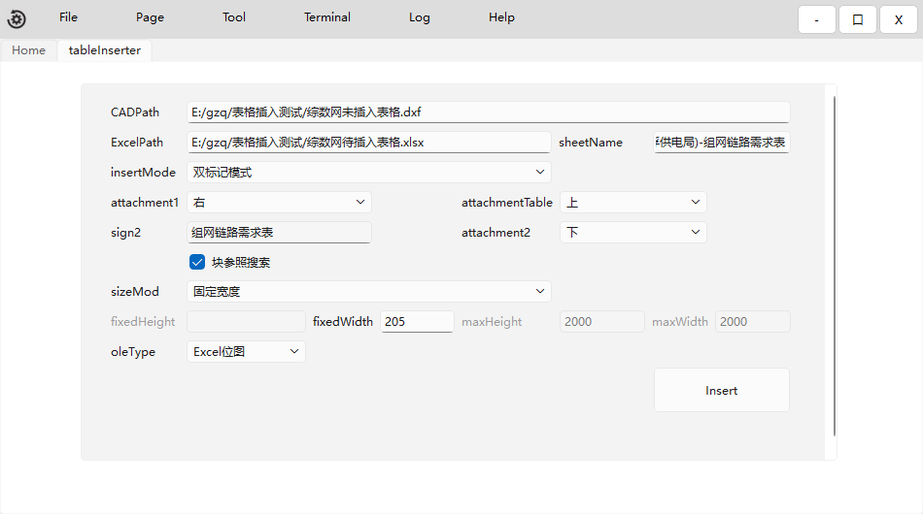
界面字段 | 类型 | 含义 | 是否必填
CADPath | 文件路径 | 待插入表格的 DXF 文件。 | 是
ExcelPath | 文件路径 | 包含待复制数据的 Excel 文件。 | 是
sheetName | 文本 | 目标 Excel Sheet 名称，需完全一致。 | 是
insertMode | 下拉框 | 固定点插入、单标记模式或双标记模式。 | 是
attachment1 | 下拉框 | 单标记时的最终取点方向；双标记时从第一标记搜索第二标记的方向。 | 按模式
sign2 | 文本 | 双标记模式的第二文字标记。 | 双标记必填
attachment2 | 下拉框 | 双标记模式下，第二标记上的最终取点方向。 | 双标记必填
attachmentTable | 下拉框 | 插入点对应表格自身的基点方向，用于粘贴、缩放和对齐。 | 是
searchBlockReference | 复选框 | 勾选后递归搜索普通块和嵌套块中的 TEXT、MTEXT。 | 否
sizeMode | 下拉框 | 固定宽度、固定高度或限制宽度和高度。 | 是
fixedWidth | 数值 | 固定宽度模式的目标宽度。 | 按模式
fixedHeight | 数值 | 固定高度模式的目标高度。 | 按模式
maxWidth | 数值 | 限制宽高模式的最大宽度。 | 按模式
maxHeight | 数值 | 限制宽高模式的最大高度。 | 按模式
oleType | 下拉框 | OLE 嵌入对象、Excel 矢量图片或 Excel 位图。 | 是
Insert | 按钮 | 开始执行。运行期间按钮会被禁用，任务结束后恢复。 | -

6.2 模式联动
页面会根据当前模式显式禁用无关控件。灰色不可用控件不需要填写，用户只应处理当前启用的输入项。
插入模式 | attachment1 | sign2 | attachment2
固定点插入 | 禁用 | 禁用 | 禁用
单标记模式 | 启用 | 禁用 | 禁用
双标记模式 | 启用 | 启用 | 启用

尺寸模式 | fixedWidth | fixedHeight | maxWidth | maxHeight
固定宽度 | 启用 | 禁用 | 禁用 | 禁用
固定高度 | 禁用 | 启用 | 禁用 | 禁用
限制宽度和高度 | 禁用 | 禁用 | 启用 | 启用

6.3 方向选项
所有 attachment 下拉框均显示“上、左、下、右”。程序内部使用数字方向编码，用户不需要手工输入数字。
界面方向 | 内部值 | 取点位置
上 | 2 | 对象外接框上边缘中点
左 | 4 | 对象外接框左边缘中点
下 | 8 | 对象外接框下边缘中点
右 | 6 | 对象外接框右边缘中点

7. CAD 定位模式

7.1 固定点插入
固定点模式不搜索 CAD 文字。程序直接读取每个 Data 的 fixedInsertPoint，并将其写入 insertPoint。该模式适合图纸坐标固定、无需依赖文字位置的场景。
要求：固定点模式下，每一个 TAG 分组都必须配置有效插入点。任何一个 Data 缺少固定坐标时，程序会在执行前报告错误。

7.2 单标记模式
单标记模式使用当前 Data 的 TAG 作为 sign1，在 CAD 文字索引中进行完全匹配。匹配成功后，程序根据 attachment1 取得该文字外接框的上、左、下或右边缘中点作为插入位置。
• 未找到匹配文字：该 Data 定位失败，后续跳过插入。
• 只找到一个匹配文字：正常定位。
• 找到多个相同文字：程序无法判断唯一位置，会报告歧义错误，而不会随意选择第一个。

7.3 双标记模式
双标记模式同样以 Data.tag 作为第一标记。程序从每个 sign1 的中心点出发，按 attachment1 指定方向筛选 sign2，并选择距离最近的标记组合。最终插入点取自第二标记的 attachment2 边缘中点。
attachment1 | 搜索含义
上 | 只考虑中心点位于 sign1 上方的 sign2。
左 | 只考虑中心点位于 sign1 左侧的 sign2。
下 | 只考虑中心点位于 sign1 下方的 sign2。
右 | 只考虑中心点位于 sign1 右侧的 sign2。

当最近的两个候选组合距离相同或差异小于容差时，程序会报告定位结果不唯一。该机制用于避免把表格插入错误图框或错误区域。

7.4 文字匹配规则
• TEXT 读取 dxf.text；MTEXT 读取 plain_text() 后的纯文字。
• MTEXT 换行控制符会被视为普通空白。
• 首尾空白、连续空格、换行和制表符会被统一压缩。
• 规范化后仍采用完全匹配，不进行模糊匹配或子字符串匹配。
• 文字外接框由 ezdxf 计算；字体替换或特殊排版可能产生少量位置误差。
注: V1.1版本更新后, 对于格式为TAG(任意文字)的文本框或者多行文本框也会执行第一标记匹配，只支持英文括号，请注意。

8. 块参照文字搜索

8.1 功能说明
当“搜索块参照文字”复选框被勾选时，CadLocator 不仅扫描模型空间第一层 TEXT 和 MTEXT，还会递归展开普通 INSERT 块参照，将块内文字变换到模型空间坐标后加入统一索引。嵌套块会继续递归处理。

8.2 开启与关闭
复选框状态 | 搜索范围 | 建议场景
未勾选 | 仅模型空间第一层 TEXT、MTEXT。 | 图纸结构简单，所有定位文字均直接放在模型空间。
已勾选 | 模型空间文字 + 普通块中的 TEXT、MTEXT + 多层嵌套块文字。 | 图框、标题栏或定位标记位于块参照内部。

8.3 支持范围与限制
实体或场景 | 当前状态
模型空间 TEXT / MTEXT | 支持
普通 INSERT 块内 TEXT / MTEXT | 支持
多层嵌套块 | 支持，设置最大递归深度并检测循环块定义
MINSERT 阵列块 | 支持展开各实例后搜索
ATTRIB 增强属性值 | 当前不纳入块内文字搜索
ATTDEF 属性定义默认值 | 当前不纳入搜索
外部参照 XREF 内容 | 当前不主动加载外部文件
MLEADER、代理实体、第三方特殊对象 | 当前不支持

性能提示：开启块参照搜索会增加 DXF 初始化时间。图纸块数量多、嵌套层级深时，等待时间可能明显增加；如果定位文字均在模型空间，可关闭该选项。

9. 尺寸控制与基点保持

9.1 固定宽度
程序读取对象当前宽度，以“目标宽度 ÷ 当前宽度”计算统一缩放比例。高度按相同比例变化，因此不会拉伸或压扁表格。

9.2 固定高度
程序读取对象当前高度，以“目标高度 ÷ 当前高度”计算统一缩放比例。宽度按相同比例变化。

9.3 限制宽度和高度
程序分别计算宽度限制比例和高度限制比例，并取较小值作为最终缩放比例。这样可以保证对象宽度不超过 maxWidth、高度不超过 maxHeight，同时在允许范围内尽可能放大。
widthScale = maxWidth / currentWidth
heightScale = maxHeight / currentHeight
scaleFactor = min(widthScale, heightScale)

9.4 表格基点保持
attachmentTable 决定 data.insertPoint 对应表格的哪个边缘中点。SizeAdjuster 在缩放前记录该点，围绕该点执行 ScaleEntity，并在缩放后重新读取外接框进行位置纠正。因此尺寸变化后，表格仍与原定位点对齐。
attachmentTable | 基点含义 | 典型用途
上 | 表格上边缘中点保持不变 | 表格从定位文字向下展开
左 | 表格左边缘中点保持不变 | 表格从定位点向右展开
下 | 表格下边缘中点保持不变 | 表格从定位点向上展开
右 | 表格右边缘中点保持不变 | 表格从定位点向左展开

10. OLE 类型

10.1 OLE 嵌入对象
以 Excel 嵌入对象形式粘贴。适合需要在 AutoCAD 中双击进入 Excel 对象继续编辑的场景。对象通常携带更多 Excel 信息，文件体积和兼容性要求也可能更高。

10.2 Excel 矢量图片
通过 Excel CopyPicture 以图片形式复制，通常能较好保留线条和文字外观，缩放清晰度优于普通位图。适合只需要展示表格、不需要在 CAD 中继续编辑 Excel 单元格的场景。

10.3 Excel 位图
以位图格式复制。外观稳定，但放大后可能出现像素化。适合对兼容性要求较高、尺寸基本固定的场景。
类型 | 可编辑性 | 缩放清晰度 | 建议
OLE 嵌入对象 | 较高 | 取决于 AutoCAD/Excel 显示 | 需要保留 Excel 编辑能力时使用
Excel 矢量图片 | 低 | 较好 | 一般工程图展示优先选择
Excel 位图 | 低 | 较低 | 兼容性或外观稳定性优先时使用

11. 标准使用流程

11.1 首次使用
1. 备份原始 DXF 和 Excel 文件。
2. 检查 Excel 第一行是否存在 TAG、插入点、<s> 和 <e>。
3. 启动 CraftHub，打开表格插入工具。
4. 选择 CADPath、ExcelPath，并填写 sheetName。
5. 选择插入模式；根据启用状态填写方向和 sign2。
6. 根据 CAD 文字所在位置决定是否勾选块参照搜索。
7. 选择 sizeMode 并填写当前启用的尺寸参数。
8. 选择 attachmentTable 和 OLE 类型。
9. 点击 Insert，等待任务完成；运行期间不要重复点击。
10. 在 AutoCAD 中检查全部表格的目标位置、尺寸、清晰度和方向。
11. 确认无误后手动保存或另存 CAD 文件。

11.2 固定点模式示例
参数 | 示例值
insertMode | 固定点插入
attachmentTable | 上
sizeMode | 固定宽度
fixedWidth | 300
oleType | Excel 矢量图片
searchBlockReference | 不影响固定点定位，可不勾选

11.3 双标记模式示例
参数 | 示例值 | 含义
insertMode | 双标记模式 | 使用 Data.tag 作为 sign1
attachment1 | 下 | 从 TAG 文字向下寻找 sign2
sign2 | 线缆敷设表 | 第二标记内容
attachment2 | 右 | 取 sign2 文字右边缘中点
attachmentTable | 左 | 表格左边缘中点与插入点对齐
searchBlockReference | 勾选 | 允许标记位于图框块或嵌套块中

12. 运行结果与保存行为

12.1 成功统计
Worker 成功后向页面返回三个统计值：总表格数量、成功定位数量和成功插入数量。页面会显示完成提示。未定位的 Data 会被跳过，插入成功数量可能小于总数。

12.2 CAD 保留打开
程序不会调用 cadDoc.Save()、cadDoc.Close() 或 AutoCAD.Quit()。这样可以让用户在任务结束后直接检查结果，也避免自动保存失败导致整个流程中断。
保存要求：必须在 AutoCAD 中手动执行保存。建议检查图纸后再决定覆盖原文件还是另存新文件。

12.3 Excel 清理
程序使用独立 Excel COM 实例打开数据文件。任务结束后会退出复制状态、清空剪贴板、关闭工作簿且不保存 Excel 修改、退出 Excel，并对比运行前后的 Excel 进程列表，只终止本次新增且仍残留的 Excel 进程。

12.4 异常中断
如果某一步发生异常，Worker 会发送错误信息和完整异常堆栈。页面恢复 Insert 按钮并显示错误提示。已经插入到 CAD 的内容可能仍然保留在当前打开文档中，但尚未保存，用户应先检查现场，再决定保留、撤销或关闭。

13. 配置、线程与日志

13.1 页面配置
表格插入页面继承 CraftHub Page 基类。具有 objectName 的 QLineEdit、QComboBox 和 QCheckBox 可保存到 YAML 配置文件，并在下次打开页面时恢复。用户也可以使用 CraftHub 页面菜单导入或导出配置。
注意：配置文件只保存界面输入，不包含 Excel 业务数据和 CAD 图纸。配置备份不能替代原始文件备份。

13.2 线程化执行
Insert 按钮启动 TableInserterWorker。Worker 在独立 QThread 中执行 COM 初始化和 Main.run()，自身不操作 GUI 控件。任务运行期间 Insert 按钮被禁用，任务结束后由页面槽函数恢复。

13.3 日志信息
工具通过 GLog 输出关键过程，包括文件路径、Sheet、读取到的子表格、定位结果、插入进度、尺寸调整结果、Excel 进程清理以及异常信息。出现问题时，应记录发生时间并查看 CraftHub 当日日志。
V1.2新增功能说明：工具支持运行过程中的主动停止操作。插入任务执行期间，Insert按钮会切换为Stop按钮，用户可以中途终止后续插入流程。程序会执行资源清理，并保留已经完成的CAD插入结果。

14. 使用注意事项
注意事项 | 说明
备份原始文件 | 重要 CAD 和 Excel 文件应保留原始副本，尤其是在首次使用新定位规则时。
避免强制结束 | 运行期间不要强制关闭 CraftHub、AutoCAD 或 Excel，也不要在任务管理器中结束相关进程。
不要重复启动 | Insert 按钮运行时会禁用。不要通过其他方式同时启动多个任务操作同一 CAD 或 Excel。
路径和权限 | 尽量使用本地磁盘、较短且稳定的路径，避免只读目录、不稳定网络盘和无权限目录。
检查文字重复 | 单标记文字必须唯一；双标记的最近组合也必须唯一。重复模板文字可能导致歧义。
块搜索范围 | 勾选块参照搜索后会递归读取块内 TEXT/MTEXT，但不会读取增强属性和外部参照文件。
尺寸参数单位 | 尺寸值使用当前 CAD 图纸单位。工具不判断图纸采用毫米、米或其他单位。
字体与外接框 | ezdxf 对文字外接框的计算可能受字体替换影响，定位后仍需人工检查。
手动保存 | 任务完成提示不代表文件已保存。保存动作必须由用户在 AutoCAD 中完成。

Q15：运行时提示复制失败，或者Excel矢量图片复制失败。
A：TableInserter的复制功能依赖Microsoft Excel COM接口。当前版本开发环境为Microsoft Excel小型企业版2024，低于该版本的Excel或者非Microsoft Excel软件（例如WPS表格）可能存在接口不兼容问题，导致剪切板对象检测失败或复制失败。遇到此问题时，请安装Microsoft Excel 2024小型企业版或以上版本后重新执行。

15. 常见问题
Q1：点击 Insert 后提示 CAD 文件不存在。
A：检查 CADPath 是否正确，确认文件扩展名为 .dxf，路径中没有多余引号或空格。
Q2：提示找不到 Sheet。
A：sheetName 必须与 Excel 标签名称完全一致，包括空格和大小写。确认文件中确实存在该 Sheet。
Q3：提示找不到 <s> 或 <e>。
A：检查目标 Sheet 第一行。两个标记必须分别位于复制范围的起始列和结束列，并且不能重复，并且<s>必须在<e>之前。
Q4：固定点模式提示部分 TAG 没有插入点。
A：固定点模式要求每个 Data 都具备 fixedInsertPoint。检查插入点列是否为空、格式是否可解析。
Q5：单标记模式提示存在多个相同文字。
A：CAD 中出现了多个与 TAG 完全相同或者匹配的 TEXT/MTEXT, 为保证插入正确，在匹配到多个文本框时程序不会执行插入。改用双标记模式，或调整图纸文字使单标记唯一。
Q6：双标记模式没有找到位置。
A：检查 sign2 内容、attachment1 搜索方向以及是否需要勾选块参照搜索。
Q7：标记明明在图框中，但程序找不到。
A：如果标记位于块参照内部，应勾选“搜索块参照”。若文字是 ATTRIB 增强属性或位于 XREF 中，当前版本仍不会搜索。
Q8：表格位置正确，但尺寸不合适。
A：检查 sizeMode 和尺寸值是否使用当前图纸单位，并确认 attachmentTable 是否符合表格展开方向。
Q9：表格缩放后发生偏移。
A：确认 Inserter 和 SizeAdjuster 使用相同 attachmentTable。若图纸含特殊 OLE 类型或非标准对象，请保留日志和样例文件进一步复核。
Q10：运行结束后为什么 CAD 没有保存？
A：这是当前版本的设计。程序只插入并保留 CAD 打开，用户检查后手动保存。
Q11：任务结束后仍有 Excel 进程。
A：程序只结束本次新增的残留 Excel 进程，不会主动终止运行前已存在的 Excel。确认是否有用户手工打开的工作簿。
Q12：界面中的某些输入框是灰色。
A：这是模式联动的正常表现。灰色控件不属于当前模式，不需要填写。
Q13：开启块参照搜索后初始化较慢。
A：块数量多或嵌套较深时，需要递归展开更多实体。如果定位文字在模型空间，可关闭该功能。
Q14：如何提交有效的问题反馈？
A：提供 CraftHub 版本、AutoCAD/Excel 版本、完整操作步骤、参数截图、日志、最小化 DXF/Excel 样例，并在发送前完成脱敏。

16. 附录

16.1 参数快速对照
目的 | 推荐配置
完全按 Excel 坐标插入 | insertMode=固定点插入；为每个 TAG 填写插入点。
使用唯一 TAG 文字定位 | insertMode=单标记模式；选择 attachment1。
同类图框中寻找对应标题 | insertMode=双标记模式；TAG 为 sign1，标题为 sign2；按方向寻找最近组合。
图框文字在块中 | 勾选 searchBlockReference。
统一表格宽度 | sizeMode=固定宽度；填写 fixedWidth。
统一表格高度 | sizeMode=固定高度；填写 fixedHeight。
放入指定矩形范围 | sizeMode=限制宽度和高度；填写 maxWidth、maxHeight。
需要继续编辑 Excel 内容 | oleType=OLE 嵌入对象。
一般工程图展示 | oleType=Excel 矢量图片。
优先兼容普通图片 | oleType=Excel 位图。

16.2 问题反馈清单
• CraftHub 版本和表格插入工具版本。
• Windows、AutoCAD 和 Microsoft Excel 版本。
• CADPath、ExcelPath、sheetName 和当前模式。
• 方向、尺寸、OLE 类型及块参照搜索状态。
• 预期插入位置和实际结果。
• 完整错误提示、异常堆栈和当天日志。
• 可复现问题的最小 DXF 与 Excel 样例，发送前需移除敏感信息。

16.3 文档维护说明
本说明书以 2026 年 7 月 24 日完成测试的 TableInserter V1.0 为基础。后续如果增加新的定位实体、支持 DWG、改变方向编码、增加自动保存或调整 GUI 字段，应同步修改本说明书的运行环境、参数表、操作流程和常见问题。
文件状态：本版为 V1.0 草稿，可在补充最终界面截图、确认发布包版本号和完成审核后转为正式发布状态。

17.示例文档
下面是一个示例待插入文档，提供了TAG列，插入点列，开始列和结束列标记，并为每一个子表配置了固定插入点，可使用固定点插入模式。
配套的测试dxf文件如下，用户可自行测试插入效果

